实验3 指针
成绩
专业班级 数学172班 学号 201711010228 姓名 苏 栋 报告日期
实验类型：●验证性实验 ○综合性实验 ○设计性实验
实验目的：
1了解、掌握指针的概念。
2掌握指针的定义与规则。
3了解一级指针、函数指针的定义规则与应用。
实验学时：4学时
实验内容：
C++课本188页习题：3题、6题
实验步骤：（记录实验过程中的步骤）
1 要求上机实验前先编写出程序代码
2 编辑录入程序
3 调试程序并记录调试过程中出现的问题及修改程序的过程
4 经反复调试后，运行程序并验证程序运行是否正确。
5 记录运行时的输入和输出。
实验任务的程序运行运行界面及运行结果：
P188第3题：
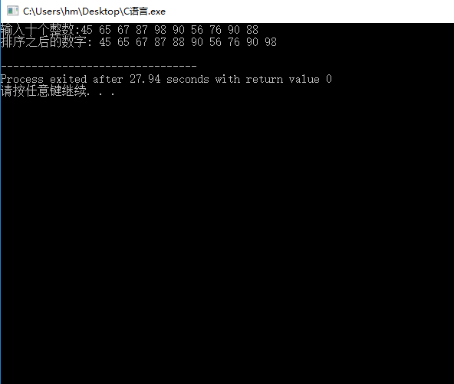
P188第6题：
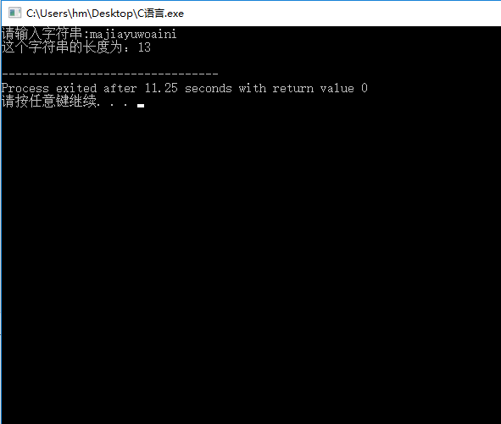
实验总结：
指针是一个特殊的变量，它里面存储的数值被解释成为内存里的一个地址。要搞清一个指针需要搞清指针的四方面的内容：指针的类型、指针所指向的类型、指针的值或者叫指针所指向的内存区、指针本身所占据的内存区。从语法的角度看，指针声明语句里的指针名字去掉，剩下的部分就是这个指针的类型。这是指针本身所具有的类型。
每个实验任务程序代码：
P188第3题：
#include <iostream>
using namespace std;
int main()
{
void input(int *number);
void max_min_value(int *number);
void output(int *number);
int number[10];
input(number);
max_min_value(number);
output(number);
return 0;
}
void input(int *number)
{
int i;
cout<<"输入十个整数:";
for (i=0;i<10;i++)
cin>>number[i];
}
void input(int *number);
void max_min_value(int *number)
{
int *max,*min,*p,temp;
max=min=number;
for (p=number+1;p<number+10;p++)
if (*p>*max) max=p;
else if (*p<*min) min=p;
temp=number[0];number[0]=*min;*min=temp;
temp=number[9];number[9]=*max;*max=temp;
}
void output(int *number)
{
int *p;
cout<<"排序之后的数字: ";
for (p=number;p<number+10;p++)
cout<<*p<<" ";
cout<<endl;
return;
}
P188第6题：
#include <iostream>
using namespace std;
int main()
{
int length(char *p);
int len;
char str[20];
cout<<"请输入字符串:";
cin>>str;
len=length(str);
cout<<"这个字符串的长度为："<<len<<endl;
return 0;
}
int length(char *p)
{
int n;n=0;
while (*p!='\0')
{
n++;
p++;
}
return(n);
}

